Simulation

- Refaire le câblage sur tinkercad (cf document ressource 3.1) et compléter avec les résistances nécessaires.
- Écrivez un programme (code Arduino) qui lit en continu la distance mesurée par le capteur à ultrasons et qui contrôle les actionneurs selon le cahier des charges en ressource 3.2
- Faire valider par le professeur.

Expérimentation

- Réaliser HORS TENSION le câblage
- Faire valider par le professeur.
- Tester le programme.
- Faire valider par le professeur.

Ressources

Schéma de câblage
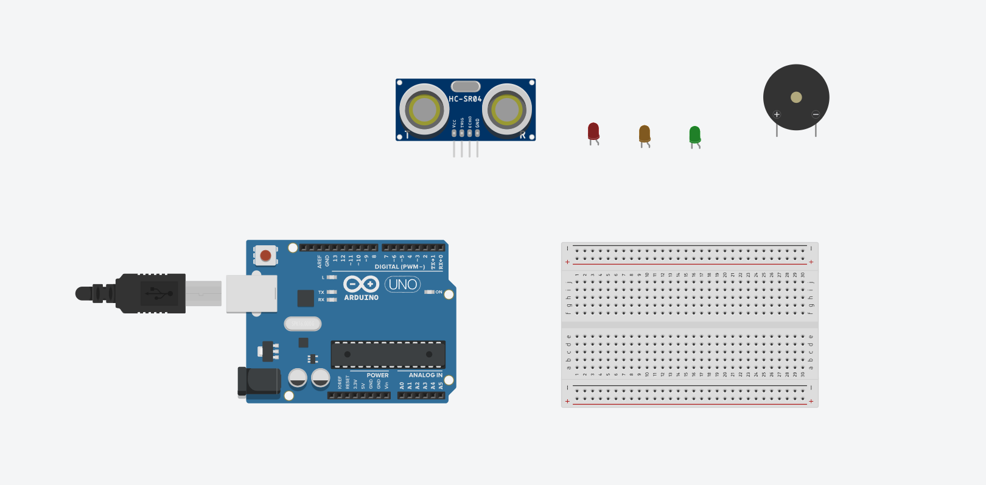

Cahier des charges programmation

- Zone de sécurité (Distance > 20 cm) :
  - Allumer la LED verte.
  - Les autres LEDs doivent être éteintes et le buzzer silencieux.
- Zone d'avertissement (Distance comprise entre 10 cm et 20 cm) :
  - Allumer la LED orange.
  - Les autres LEDs doivent être éteintes et le buzzer silencieux.
- Zone de danger (Distance < 10 cm) :
  - Allumer la LED rouge.
  - Déclencher le buzzer pour émettre une alarme sonore.
  - Les autres LEDs doivent être éteintes.
Bonus (Optionnel) : Affichez la distance mesurée en temps réel en centimètres sur le Moniteur Série de l'IDE Arduino pour faciliter le débogage de votre système.

